УДК 622.235 (043.3) На правах рукописи

Нутфуллоев Гафур Субхонович

ИНТЕНСИФИКАЦИЯ ПРОЦЕССА ДРОБЛЕНИЯ МАССИВА РАЗНОПРОЧНЫХ ГОРНЫХ ПОРОД КУМУЛЯТИВНЫМИ ЗАРЯДАМИ ПРИ ОТКРЫТОЙ РАЗРАБОТКЕ МЕСТОРОЖДЕНИЙ ФОСФОРИТОВ
(на примере разработки Джерой-Сардаринского месторождения, Узбекистан)

25.00.20 – «Геомеханика, разрушение горных пород, рудничная аэрогазодинамика и горная теплофизика»

АВТОРЕФЕРАТ
диссертации на соискание ученой степени
кандидата технических наук

Москва - 2015

Работа выполнена в Федеральном государственном бюджетном образовательном учреждении высшего профессионального образования «Российском государственном геологоразведочном университете им. Серго Орджоникидзе» на кафедре разработки месторождений стратегических видов минерального сырья и маркшейдерского дела

Научный руководитель: доктор технических наук, профессор
Бунин Жан Викторович

Официальные оппоненты: Белин Владимир Арнольдович,
доктор технических наук, профессор,
Горной институт «МГИ» НИТУ
«МИСиС», Президент Национальной
организации инженеров – взрывников;

Франтов Александр Евгеньевич,

кандидат технических наук, старший

научный сотрудник «ФГБУН ИПКОН»

Ведущая организация: Акционерное общество «Ведущий проектно-изыскательский и научно-исследовательский институт промышленной технологии» (АО «ВНИПИпромтехнологии»)

Защита состоится «15» октября 2015 года в 13⁰⁰ часов на заседании диссертационного совета Д.212.121.08 при Федеральном государственном бюджетном образовательном учреждении высшего профессионального образования «Российский государственный геологоразведочный университет им. Серго Орджоникидзе» (МГРИ-РГГРУ) по адресу: 117997, г. Москва, ул. Миклухо-Маклая, д. 23, РГГРУ, ауд. 4-73.

С диссертацией можно ознакомиться в библиотеке Российского государственного геологоразведочного университета им. Серго Орджоникидзе (МГРИ-РГГРУ).

Автореферат разослан «_30___» _июня___ 2015 г.

Ученый секретарь
диссертационного совета Е.Н. Холобаев
ОБЩАЯ ХАРАКТЕРИСТИКА РАБОТЫ

Актуальность работы. В основных направлениях экономического развития Республики Узбекистан предусмотрен подъем экономики страны главным образом за счет ускорения научно-технического прогресса и широкого внедрения энергосберегающих технологий. Поиск эффективных путей снижения энергоемкости разрушения горных пород является одним из основных направлений современных научных исследований в горной науке. Ведущую роль в общем технологическом комплексе процессов горного производства занимает процесс рыхления горных пород буровзрывным способом.
Наличие крепких включений в сложноструктурном массиве горных пород затрудняет эффективное использование традиционных методов, так как ведет к большому выходу негабаритов, в связи с чем возникает необходимость разработки и внедрения специальных методов буровзрывной подготовки.
При реализации известных разработанных способов взрывного разрушения массива разнопрочных горных пород не обеспечивается равномерное дробление руды с включением крепких пропластков, что ведет к ухудшению качества подготовки горной массы и повышенным затратам на экскавацию. Применение известных способов взрывания разнопрочных массивов горных пород, включающих определение свойств твердых включений, пределов прочности массива горных пород и крепких включений, бурение вертикальных основных и дополнительных скважин, не обеспечивает достаточной эффективности дробления массива горных пород с различными твердыми включениями.
Вопросы дробления массива разнопрочных горных пород скважинными зарядами взрывчатых веществ (ВВ) с использованием кумулятивного эффекта, разработки способов и эффективных параметров ведения буровзрывных работ (БВР) в сложных горно-геологических условиях в отечественной и зарубежной литературе недостаточно освещены. Отсутствуют закономерности изменения радиуса действия кумулятивного заряда в зависимости от массы ВВ в скважине, глубины действия кумулятивной струи и плотности заряда, а также свойств взрываемого массива горных пород.
В связи с этим разработка способов и определение эффективных параметров БВР при разрушении массива разнопрочных горных пород скважинными зарядами ВВ с использованием кумулятивного эффекта, позволяющих обеспечить равномерность дробления массива по высоте уступа, снизить удельный расход ВВ и затраты на бурение основных скважин, являются актуальной научной задачей и имеют важное практическое значение.
Объект исследования – дробление разнопрочных массивов горных пород рассредоточенными и укороченными скважинными кумулятивными зарядами.
Цель работы заключается в интенсификации дробления массива разнопрочных горных пород зарядами ВВ с использованием кумулятивного эффекта и разработке способов и эффективных параметров ведения БВР в сложных горно-геологических условиях.
Основная идея работы состоит в обеспечении равномерности дробления массива разнопрочных горных пород по высоте уступа за счет предварительного использования направленной энергии взрыва кумулятивного заряда для рыхления крепких пропластков в уступе и дальнейшего взрывания основных скважинных зарядов рыхления.
Задачи исследования:
1. Анализ исследований по управлению действием взрывного разрушения массива разнопрочных горных пород.
2. Теоретические исследования действия укороченных скважинных зарядов ВВ с кумулятивным эффектом в массиве разнопрочных горных пород.
3. Полупромышленные испытания действия взрыва зарядов ВВ с кумулятивным эффектом в массиве разнопрочных горных пород.
4. Разработка способов взрывного разрушения массива разнопрочных горных пород в промышленных условиях.
5. Определение эффективных параметров ведения БВР в разнопрочных горных породах и разработка методики их расчета в промышленных условиях.
6. Промышленное внедрение разработанных способов и эффективных параметров ведения БВР в разнопрочных горных породах.
7. Определение экономической эффективности разработанных способов и эффективных параметров ведения буровзрывных работ.
Методы исследования включают в себя теоретические и экспериментальные исследования в промышленных условиях, методы математического моделирования, а также методы корреляционного анализа обработки полученных результатов.
Защищаемые научные положения:
1. Эффективность дробления массива разнопрочных горных пород укороченными скважинами с расположением в них кумулятивных зарядов достигается путем изменения угла схлопывания конусной облицовки от 43 до 45⁰, который зависит от соотношения начальной и конечной скоростей кумулятивной струи, времени воздействия струи на крепкий пропласток, высоты и толщины облицовки и изменяется от этих факторов по обратной тангенциальной зависимости, что обеспечивает уменьшения выхода негабаритов фракций в 1,2 раза для данных условий.
2. Глубина и ширина разрушения крепкого пропластка кумулятивной струей зависят от длины образующей конуса кумулятивной выемки, соотношения плотностей кумулятивной струи и крепкого пропластка, коэффицента сжимаемости пропластка и массы ВВ и изменяется от этих факторов по степенной зависимости, равной ½.
3. Повышение эффективности взрывания массива разнопрочных горных пород взрывами скважинных зарядов ВВ достигается путем управления дроблением горных пород по высоте уступа с предварительным разрушением крепких пропластков в уступе укороченными скважинными зарядами с кумулятивным эффектом и последующим взрыванием основных скважин, что обеспечивает равномерное дробление горных пород по высоте уступа за счет направленного использования энергии взрыва по крепким пропласткам, расширения сетки взрывных скважин, уменьшения удельного расхода ВВ и затрат на бурение взрывных скважин.
Достоверность научных положений, выводов и рекомендаций подтверждается корректностью постановки задачи; достаточным и статистически обоснованным объемом натурных измерений угла и скорости схлопывания кумулятивной выемки в укороченном скважинном заряде, сходимостью теоретических расчетов с фактическими результатами, полупромышленное испытание действия укороченных скважинных зарядов ВВ с кумулятивной выемкой внутри твердого включения в полигонных условиях с погрешностью, не превышающей 10%; удовлетворительной сходимостью теоретических расчетов и натурных результатов; положительными результатами, полученными при практической проверке в промышленных условиях разработанных способов и эффективных параметров БВР в массиве разнопрочных горных пород; достигнутой технико-экономической эффективностью предложенных способов взрывного дробления массива разнопрочных горных пород и их параметров.
Научная новизна результатов исследований:
1. На основе использования законов кумуляции заряда ВВ установлена максимальная скорость кумулятивной струи в массиве разнопрочных горных пород в зависимости от скоростей звука и струи.
2. Определен эффективный радиус действия укороченного скважинного заряда с кумулятивным эффектом в массиве разнопрочных горных пород, который зависит от массы заряда, глубины его разрушения и плотности заряда и изменяется от этих факторов по степенной зависимости.
3. Установлена глубина разрушения горной породы кумулятивной струей в зависимости от ее длины и длины образующей конуса кумулятивной выемки, ее плотности и массива разнопрочных горных пород, а также относительной сжимаемости массива разнопрочных горных пород.
4. Разработаны теоретические основы повышения эффективности взрывания массива разнопрочных горных пород взрывами скважинных зарядов ВВ, научная новизна которых заключается в управлении дроблением горных пород по высоте уступа с применением укороченных скважинных зарядов с кумулятивным эффектом, позволяющим на 30% расширить сетку взрывных скважин и снизить удельный расход ВВ на 35% и затраты на бурение взрывных скважин на 16%.
Личный вклад автора состоит в том, что получены зависимости изменения глубины разрушения крепкого пропластка в массиве разнопрочных горных пород в зависимости от длины кумулятивной струи, ее плотности и плотности крепкого пропластка, а также относительной сжимаемости крепкого пропластка и струи, позволившие разработать методику инженерного расчета параметров буровзрывных работ и порядок взрывания скважин; в применении методики моделирования процесса регистрации импульса волн напряжений, позволяющей установить действие укороченного скважинного заряда ВВ с кумулятивной выемкой и порядок распределения волн напряжений в массиве разнопрочных горных пород.
Практическая значимость работы состоит в:
– применении укороченных скважинных зарядов ВВ с кумулятивной выемкой, установленных в нижней части скважин, что обеспечивает за счет управления действием энергии взрыва на нижние слои взрываемого массива на 8–12% уменьшить средней размер куска взорванной горной массы и выход негабарита в 1,7 раза;
– обосновании возможности применения методики моделирования процесса регистрации импульса волн напряжений, позволяющей установить действие укороченного скважинного заряда ВВ с кумулятивной выемкой и распределение волн напряжений в массиве разнопрочных горных пород;
– разработке и промышленном внедрении способа взрывного разрушения массива разнопрочных горных пород рассредоточенными и укороченными скважинными зарядами с кумулятивным эффектом, позволяющего произвести равномерное дробление горных пород по высоте уступа за счет направленного использования энергии взрыва по крепким пропласткам, увеличить сетку взрывных скважин на 30%, снизить удельный расход ВВ на 35% и затраты на бурение взрывных скважин на 16%.
– определении эффективных параметров БВР при дроблении массива разнопрочных горных пород, позволяющих установить длину рассредоточенных частей основных скважинных зарядов ВВ, эффективную глубину укороченных скважин и массу заряда в них в зависимости от удельного расхода ВВ и мощности крепкого пропластка.
Реализация результатов работы.
Научные положения, рекомендации и методики, представленные в диссертации, использовались при проектировании и производстве БВР на вскрышных работах карьера Ташкура Джерой-Сардаринского месторождения фосфоритов государственного предприятия «Навоийский горно-металлургический комбинат» (Республика Узбекистан). В результате внедрения разработанных способов и эффективных параметров БВР фактический экономический эффект составил 356,244 тыс. руб. на 80960 м³ взорванной горной массы (в ценах по состоянию на 31.12.2014 г.).
Разработанные автором конкретные рекомендации и предложения явились основой для создания «Методики исследования действия зарядов ВВ с кумулятивной выемкой в разнопрочных горных породах», согласованной и принятой Навоийским горно-металлургическим комбинатом.
Результаты исследований используются в учебном процессе в Навоийском государственном горном институте при чтении лекций по профилирующим дисциплинам.
Апробация результатов работы. Основные положения диссертации и ее отдельные результаты докладывались на Республиканской научно–практической конференции «Инновационные технологии горно–металлургической отрасли» (г. Навои, 2011 г.); XI Международной конференции «Новые идеи в науках о Земле» (г. Москва, 2013 г.); III Всероссийской научно-практической конференции «Новые технологии в науке о Земле» (Нальчик, 2013 г.); VII Международной научной конференции студентов, аспирантов и молодых ученых «Молодые-наукам о Земле» (г. Москва, 2014 г.); Международной научно-технической конференции «Проблемы и пути инновационного развития горно-металлургической отрасли» (г. Ташкент, 2014 г.); Международном научном симпозиуме «Неделя горняка» (г. Москва, 2013-2015 гг.).
Публикации. По теме диссертации опубликовано 13 научных трудов, в которых раскрываются основные теоретические положения и результаты проведенных исследований, из которых 3 опубликованы в рецензируемых изданиях, рекомендованных ВАК Минобрануки РФ.
Структура и объем работы. Диссертация состоит из введения, четырех глав, заключения, содержит 136 страниц машинописного текста, 7 таблиц, 64 рисунка, список литературы из 90 наименований и приложения.
Автор выражает глубокую признательность и благодарность научному руководителю – доктору технических наук, профессору
Бунину Ж.В. за постоянное внимание и неоценимую помощь в выполнении данной диссертации, всему коллективу кафедры «Разработки месторождений стратегических видов минерального сырья и маркшейдерского дела» МГРИ-РГГРУ, начальнику горного бюро Центральной научно-исследовательской лаборатории НГМК, доктору технических наук, профессору Норову Ю.Д., доценту кафедры «Горное дело» Навоийского государственного горного института, кандидату технических наук Заирову Ш.Ш. за принципиальные замечания и ценные рекомендации при подготовке данной работы.

Основное содержание работы
Большой вклад в развитие теории разрушения и деформации горных пород взрывом внесли Н.В.Мельников, К.Н.Трубецкой, В.В.Ржевский, Е.И.Шемякин, В.Е.Александров, Е.Г.Баранов, В.А.Белин, В.А.Боровиков, Ж.В. Бунин, К.Е.Виницкий, А.А.Вовк, Г.П.Демидюк, М.Ф.Друкованый, А.В.Дугарцыренов, С.В.Иляхин, И.Ф.Жариков, Э.И.Ефримов, Н.Ф.Кусов, Б.Н.Кутузов, Ф.И.Кучерявый, В.И.Комир, Л.Н.Марченко, О.Н.Мальгин, В.Н.Мосинец, Э.О.Миндели, Г.И.Покровский, В.Р.Рахимов, Б.Р.Раимжанов, В.Н.Родионов, В.Н.Сытенков, В.П.Тарасенко, А.Н.Ханукаев, П.А.Шеметов и другие ученые, в трудах которых исследован процесс и установлены основные закономерности разрушения горных пород, а также влияние горно-технологических характеристик на эффективность ведения БВР.
В работах В.А.Белина, И.П.Бибика, А.В.Дугарцыренова, В.Н. Мосинца, С.И.Кима, Г.М.Крюкова, Ю.Д.Норова, Ш.Ш.Заирова, Р.А.Рахманова, А.А.Трусова, П.А.Шеметова и других ученых исследовались закономерности разрушения разнопрочного массива взрывами скважинных зарядов взрывчатых веществ (ВВ) в зависимости от природных и технологических факторов.
В главе 1 для описания процесса управления взрывным разрушением разнопрочных горных пород на пластовых сложноструктурных месторождениях с применением скважинных зарядов особое внимание уделено выявлению физических особенностей их разрушения в зависимости от конкретных структурных и прочностных свойств взрываемого разнопрочного массива горных пород.
Анализ выполненных исследований по управлению действием взрывного разрушения массива разнопрочных горных пород позволил сделать вывод о том, что во всех ранее проведенных исследованиях уменьшение длины заряда ведет к снижению качества дробления массива за счет интенсивного затухания волн напряжений, создаваемых взрывами удлиненного скважинного заряда ВВ. В мощных пропластках при постоянном удельном расходе ВВ увеличение длины заряда ведет к интенсивности возрастания дробления пропластка за счет увеличения длительности волн напряжений массива, создаваемых взрывами удлиненного скважинного заряда ВВ.
Проанализированные способы не гарантируют получение требуемого качества дробления массива разнопрочных горных пород по высоте уступа, так как в них не учитывается совокупность основных свойств вмещающих пород, твердых включений и взрываемого промышленного ВВ. Вследствие этого не обеспечивается равенство диаметров зон регулируемого дробления во вмещающих менее крепких породах и более крепких включениях, что снижает эффективность и равномерность дробления разнопрочных массивов. В расчетных формулах по определению эффективных параметров буровзрывных работ скважинных зарядов в массиве разнопрочных горных пород не учитывается изменения высоты колонкового заряда от мощности крепкого пропластка.
В соответствии с поставленными задачами в главе 2 проведены теоретические исследования действия укороченных скважинных зарядов взрывчатых веществ с кумулятивным эффектом в массиве разнопрочных горных пород.
Изучена гидродинамическая теория кумуляции заряда ВВ и на основании решения уравнений механики сплошной среды установлена зависимость изменения угла схлопывания кумулятивной облицовки в зависимости от радиуса конуса, его высоты, начальной скорости и скорости кумулятивной струи, а также времени схлопывания и толщины облицовки, которая определятся по формуле

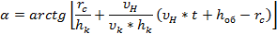, (1)
где r_{с}– радиус скважин, мм; h_{k}– высота конуса, мм;v_{н}– начальная скорость кумулятивной струи, км/с; v_{к}– скорость кумулятивной струи, км/с; t– время схлопывания, мс; h_{об}– толщины облицовки, мм.
На основании полученной зависимости был построен график изменения угла схлопывания от выше перечисленных факторов (рис. 1). Анализ, представленный в зависимости, показывает, что для увеличения начальной скорости и времени схлопывания кумулятивной струи необходимо увеличивать угол схлопывания кумулятивной облицовки.
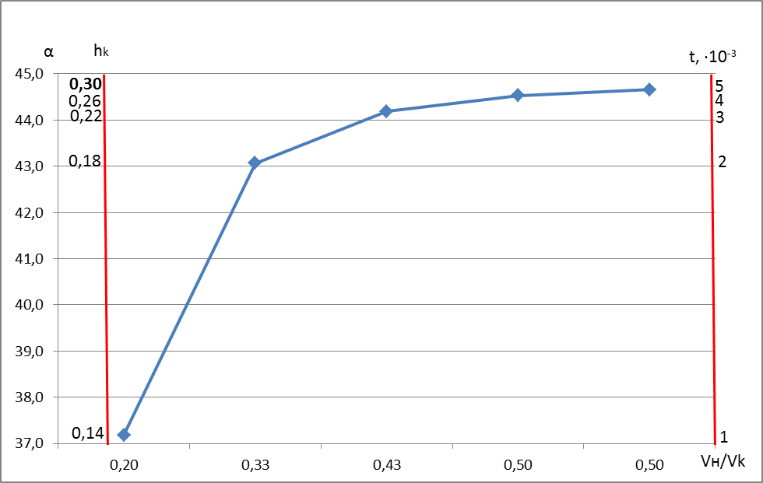

Рис. 1. Графики зависимости угла схлопывания кумулятивной облицовки α, от соотношения начальной и конечной скоростей кумулятивной струи V_{н}/V_{k}, времени воздействия струи на крепкий пропласток t, высоты и толщины облицовки h_{об}.

Также на основании теоретических исследований действия кумуляционных зарядов ВВ при дроблении массива разнопрочных горных пород получена формула определения радиуса действия укороченного скважинного заряда ВВ с кумулятивным эффектом в массиве разнопрочных горных пород:

$r_{c}=2\sqrt{\frac{m_{\text{вв}}}{l_{\text{пр}}⋅ρ_{c}}},$ мм (2)

где m_{вв} – масса ВВ в укороченном скважинном заряде с кумулятивным эффектом, кг; l_{пр} – глубина разрушения пропластка струей, м; ρ_{c} – плотность струи, кг/м³.
Анализ формулы (2) показывает, что с увеличением массы заряда ВВ в укороченной скважине с кумулятивной облицовкой его радиус действия возрастает, а с увеличением глубины разрушения пропластка и плотности кумулятивной струи – уменьшается.
Таким образом, эффективность дробления массива разнопрочных горных пород укороченными скважинами с расположением в них кумулятивных зарядов достигается путем изменения угла схлопывания конусной облицовки от 43 до 45⁰, который зависит от соотношения начальной и конечной скоростей кумулятивной струи, времени воздействия струи на крепкий пропласток, высоты и толщины облицовки и изменяется от этих факторов по обратной тангенциальной зависимости, что обеспечивает уменьшение выхода негабаритов фракций в 1,2 раза для данных условий (первое защищаемое научное положение).
При встрече кумулятивной струи с крепким пропластком происходит торможение скорости струи, в связи с чем разработана модель определения глубины разрушения, основанная на теории соударения двух тел.
С использованием уравнения механики сплошной среды была определена глубина разрушения кумулятивной струей в зависимости от длины струи, равной длине образующей конуса кумулятивной выемки, ее плотности и плотности крепкого пропластка, а также коэффициента относительной сжимаемости крепкого пропластка и струи, которая выражается уравнением:
$l_{\text{пр}}=l\sqrt{\frac{ρ_{c}}{ρ_{п}}k_{\text{сж}}},$ м (3)
где l – длина струи, равная длине образующей конуса кумулятивной выемки, м; ρ_{c} – плотность материала струи, т/м³; ρ_{п} – плотность крепкого пропластка, т/м³; k_{сж}– коэффициент сжимаемости крепкого пропластка, зависящий прямо пропорционально от его относительной сжимаемости и обратно пропорционально от относительной сжимаемости материала струи.
Также было установлено, что с увеличением длины кумулятивной струи, плотности материала и относительной сжимаемости крепкого пропластка глубина разрушения увеличивается, а с увеличением плотности крепкого пропластка и относительной сжимаемости струи глубина разрушения кумулятивной струи уменьшается.
Также были изучены физические особенности функционирования кумулятивного заряда на различных расстояниях от кумулятивной выемки до определенной мощности крепкого пропластка путем прокладки из пенопласта, а также проведено сравнение результатов расчета с экспериментальными данными.
На основании выше изложенной, глубина и ширина разрушения крепкого пропластка кумулятивной струей зависят от длины образующей конуса кумулятивной выемки, соотношения плотностей кумулятивной струи и крепкого пропластка, коэффицента сжимаемости пропластка и массы ВВ и изменяется от этих факторов по степенной зависимости, равной ½ (второе защищаемое научное положение).
В третьей главе разработан комплекс исследований действия взрыва зарядов ВВ с кумулятивной выемкой в массиве разнопрочных горных пород в полупромышленных условиях.
Полупромышленные экспериментальные исследования были проведены на карьере Ташкура Джерой-Сардаринского месторождения фосфоритов. Для этого были выбраны опытно-промышленные участки (ОПУ), на которых можно было установить рациональные параметры заряда ВВ с кумулятивной выемкой и визуально определить качества взрыва. Свойства пород опытно-промышленного участка представлен в таб.1.
Масштаб моделирования на ОПУ был принят 1:7. Бурение вертикальных шпуров диаметром 36 мм производилось перфоратором марки ПР-19. Сеть бурения– 1,3 х 1,3 м, глубина – 1,2 м, заряжание шпуров производилось патронированным ВВ марки Nobelit-216Z диаметром 32 мм с удельным расходом 0,4-0,45 кг/м³. Забойка шпуровых зарядов производилась супесью. Взрывание шпуровых зарядов осуществлялось с применением электродетонаторов мгновенного действия ЭД-8Э с использованием взрывной машинки КПМ-1А.
При полупромышленных исследованиях применялся метод сравнения результатов взрывов зарядов обычной сплошной конструкции и зарядов с кумулятивной выемкой в донной части укороченных шпуров, взрываемых на одном блоке. Критерием оценки эффективности исследуемых конструкций являлись интенсивность дробления горной массы и качество проработки подошвы уступа. Качество дробления оценивали по гранулометрическому составу и диаметру среднего куска разрушенной породы, проработку подошвы уступа определяли маркшейдерской съемкой уступа после взрыва.

Таблица 1
Физико-технические свойства массива разнопрочных горных пород
Показатели | Ед.  изм. | Супеси,  суглинки | Гравелиты,  конгломераты | Глины | Мергель
Объёмная масса | г/см³ | 1,36-1,96 | 1,9-2,5 | 1,51-2,09 | 1,64-2,0
Пористость | % | 39 | 36 | 31 | 32
Влажность | % | 2,8 | 3,2 | 15,6 | 6,6
Предел прочности на сжатие | МПа | 0,06-1,42 | до 50 | 1,4-22,1 | 3,1-34,3
Коэффициент крепости по шкале проф.  М.М. Протодьяконова | от.ед | 0,2-1,4 | 2-5 | 2-4 | 2-5
Коэффициент разрыхления | от.ед | 1,2 | 1,25 | 1,29 | 1,32
Категория по буримости ЦБПНТ |  | IV | VII - VIII | IV - V | V - VII

Технология заряжания шпуров на опытном участке была следующей: вначале на дно шпуров опускали прокладку в виде цилиндра из пенопласта, диаметром, равным диаметру шпура (36 мм), высотой (6÷8)d, где d – диаметр кумулятивного заряда (мм). Далее на веревке опускали кумулятивную воронку с углом вершины 43⁰, после чего с помощью зеркала и отраженного света контролировалось его положение, затем в скважину засыпали ВВ, опускали электродетонатор и заряжали остальное количество ВВ, а сверху засыпали забойку. При уборке горной массы на данном блоке маркшейдерская группа выполняла геодезическую съемку.
Анализ полученных результатов показал, что использование конструкции заряда, в донной части которого располагается кумулятивный заряд, приводит к занижению подошвы уступа на 80–85 см (по сравнению с контрольным участком, на котором использовали обычные сплошные заряды).
Результаты проведенных экспериментов также показали, что расположение в донной части кумулятивной воронки оказывает влияние на интенсивность взрывного разрушения горных пород: диаметр среднего куска при использовании данных зарядов снижается на 8,2%; выход средних фракций (100 – 400 мм) увеличивается на 20%, а выход негабаритов (свыше 400 мм) снижается на 20%.
Процесс вылета забойки из шпура при наличии кумулятивной выемки в ней приводит к тому, что забойка вылетает в среднем позже на 30%, чем при взрыве зарядов без кумулятивной выемки. Это приводит к тому, что действие газообразных продуктов детонации на среду увеличивается и улучшается дробление. Обработка фотопланограмм это подтверждает. Расположение в донной части скважины кумулятивной выемки оказывает влияние на интенсивность взрывного разрушения горных пород: диаметр среднего куска при использовании данных зарядов снизился на 8,2%; выход средних фракций увеличился в 1,2 раза, а выход крупных фракций снизился в 1,2 раза, выход мелких фракций при использовании данной конструкции заряда практически не изменился.
Таблица 2
Данные полупромышленных испытаний на экспериментальных участках
Участок | Процентное содержание фракций, мм |  |  |  |  |  | Диаметр среднего куска, мм
Участок | 0-10 | 10-20 | 20-40 | 40-60 | 60-80 | >80 | Диаметр среднего куска, мм
Контрольный | 8,1 | 26,9 | 29,2 | 22,2 | 12,1 | 1,5 | 34,13
Опытный | 8,0 | 30,8 | 31,4 | 19,2 | 10,1 | 0,5 | 31,56

В результате полигонных испытаний установлена зависимость изменений скорости схлопывания кумулятивной выемки в зависимости от высоты конусной облицовки, результаты которых приведены на рис. 2,а.
Анализ графиков показал, что при увеличении высоты конусной облицовки скорость схлопывания уменьшается, график скорости схлопывания кумулятивной облицовки убывает, и в результате статистической обработки полигонных испытаний по определению скорости схлопывания кумулятивной выемки в зависимости от высоты конусной облицовки была получена эмпирическая формула: (рис 2,а):
$W_{0}={\text{0,594h}}^{2}−\text{48,119h}+\text{3218,}$ (4)
где h – высота конусной облицовки, мм.
Коэффициент корреляции для данного уравнения составляет 0,98±0,02.
Также было установлено, что угол схлопывания кумулятивной воронки зависит от высоты прокладки до крепкого пропластка, график которого приведен на рис.2,б.
В рассмотренном случае угол схлопывания кумулятивной воронки при высоте прокладки до крепкого пропластка от 2 до 20 см колеблется в пределах от 43 до 45⁰. В интервале от 2 до 4 см идёт резкое возрастание угла схлопывания из-за большого давления взрывной волны на кумулятивную воронку. Затем при расстоянии прокладки от 4 до 10 см величина угла схлопывания незначительно возрастает, так как скорость схлопывания уменьшается из-за снижения давления взрывной волны, действующей на кумулятивную воронку.
При высоте прокладки от 10 до 20 см угол схлопывания резко возрастает вследствие того, что давление на кумулятивную выемку увеличивается за счёт влияния основной волны, движущейся по радиальному направлению, а также волны, отражённой от крепкого пропластка, и при 20 см угол схлопывания дает максимальные результаты испытаний.
В результате полигонных испытаний по определению угла схлопывания кумулятивной воронки в зависимости от высоты прокладки до крепкого пропластка была получена эмпирическая формула:
$α=\text{0,463ln}(L−1)+\text{37,534,}$ (5)
где L – высота прокладки до крепкого пропластка, мм.
Коэффициент корреляции для данного уравнения составляет 0,94±0,04.
График логарифмической зависимости изменения скорости кумулятивной струи в зависимости от угла вершины кумулятивной облицовки приведен на рис. 2, в.
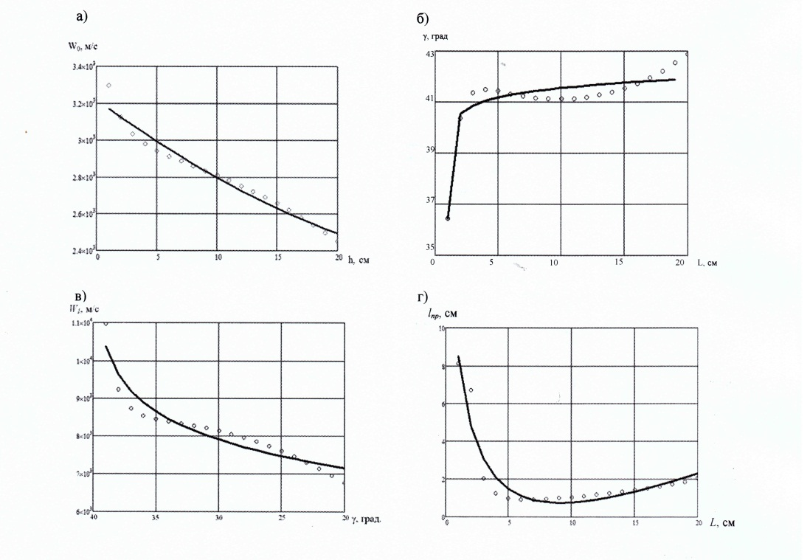
Рис. 2. Графики теоретических (―) и экспериментальных (◦ ◦ ◦) результатов изменения: а) скорости схлопывания кумулятивной выемки в (w₀) зависимости от высоты конусной облицовки (h); б) угла схлопывания кумулятивной воронки в зависимости от высоты прокладки до крепкого пропластка (L); в) скорости кумулятивной струи (w_{i}) в зависимости от полу - угла вершины кумулятивной облицовки (γ); г) глубины разрушения крепкого пропластка (L_{пр}) в зависимости от высоты прокладки (L)

При угле вершины кумулятивной облицовки 40⁰ скорость кумулятивной струи максимальна, так как фронт взрывной волны с большим давлением воздействует на кумулятивную воронку, поэтому скорость будет высокая. При уменьшении угла вершины кумулятивной облицовки скорость кумулятивной струи будет уменьшаться.
В результате статистической обработки полигонных испытаний скорость кумулятивной струи в зависимости от угла вершины кумулятивной облицовки имеет следующую эмпирическую формулу:
$W_{1}=−\text{1074}\text{ln}γ+\text{10370},$ (6)
где γ – угол вершины кумулятивной облицовки, град.
Коэффициент корреляции для данного уравнения составляет 0,95±0,02.
Логарифмическая зависимость изменения глубины разрушения крепкого пропластка от высоты прокладки приведена на рис. 2, г.
При высоты прокладки от 2 до 5 см глубина разрушения крепкого пропластка уменьшается из-за того, что кумулятивная струя имеет большой импульс (скорость элементов кумулятивной струи максимальная). Но при увеличении высоты прокладки глубина разрушения незначительно возрастает до определенного предела.
В результате статистической обработки полигонных испытаний установлено, что глубина разрушения крепкого пропластка в зависимости от высоты прокладки имеет следующую эмпирическую формулу:
$L_{\text{пр}}=−\text{8,882lnL}+\text{5,87}\sqrt{L}+\text{2,656,}$ (7)
где L – высоты прокладки до крепкого пропластка, мм.
Коэффициент корреляции для данного уравнения составляет 0,95±0,03.
На основании методики моделирования процесса регистрации импульса волн напряжений предложенной док. тех. наук. Норовым Ю.Д., был установлен и характер действия укороченного скважинного заряда ВВ с кумулятивной выемкой и распределения волн напряжений в массиве разнопрочных горных пород. Исследованы зависимости параметров волн напряжений при взрыве укороченного скважинного заряда ВВ с кумулятивной выемкой от энергетических свойств заряда ВВ, состава и структуры массива разнопрочных горных пород.
Хорошая достоверность результатов опытно-промышленных испытаний и расчетные данные позволили использовать разработанную методику определения параметров кумулятивного заряда в разнопрочных горных породах при опытно-промышленных взрывах. В результате проведения полупромышленных испытаний были установлены изменения скорости схлопывания кумулятивной выемки от высоты конусной облицовки; скорости кумулятивной струи от угла вершины кумулятивной облицовки; угла схлопывания кумулятивной выемки и глубины разрушения взрыва в массиве разнопрочных горных пород от высоты прокладки.
Результаты промышленных испытаний изложены в четвертой главе.
Теоретические и полупромышленные исследования, проведенные на карьере Ташкура Джерой-Сардаринского месторождения фосфоритов, позволили разработать и промышленно внедрить новый способ дробления разнопрочных горных пород с использованием кумулятивного эффекта в сложных горно-геологических условиях, включающий бурение основных и укороченных скважин, определение в процессе бурения контура в плане, отметок почвы и кровли крепких включений, размещение в основных и дополнительных скважинах зарядов ВВ, выполнение забойки и взрывания, отличающихся тем, что глубину дополнительных скважин, расположенных между основными скважинам, определяют соотношением
$l_{\text{ук}}=\frac{\sum_{i=1}^{n}{l_{{\text{оп}}_{i}}}}{n}−\left(5\text{.}\text{.}\text{.}8\right)d_{\text{скв}}$, м, (8)
где l_{опi} − отметка подошвы твердого включения по глубине основных скважин, между которыми расположена соответствующая дополнительная скважина, м; n − число основных скважин, между которыми расположена соответствующая дополнительная скважина; d_{скв}− диаметр заряда ВВ в дополнительных скважинах, м.
В основных скважинах заряд ВВ рассредоточивают инертным промежутком, который размещают в менее прочных породах до уровня почвы крепкого включения, а его высоту определяют из выражения
l_{пр}= (0,25÷0,3)l_{н}, м, (9)
где l_{н} – высота нижней части заряда, м.
При заряжании дополнительных скважин, на дно скважины опускают прокладку из пенопласта и конусную облицовку с диаметром, равным диаметру скважины и имеющую угол вершины 40⁰, закладывают заряд высокомощного ВВ, имеющего скорость детонации не менее 6000 м/с, и затем до уровня кровли крепкого включения производят дозаряжание ВВ с другими свойствами, выбираемыми известными способами. Массу заряжаемого высокомощного ВВ рассчитывают по формуле:
Q = (3÷4)·q·h_{кв}³, кг, (10)
где q – удельный расход ВВ, кг/м³, принят 0,5÷0,6 кг/м³; h_{кв} – мощность крепких включений, м.
Взрывание рассредоточенных зарядов ВВ производят разновременно с опережающим короткозамедленным инициированием верхнего заряда, взрывание заряда ВВ в дополнительных скважинах производят с короткозамедленным опережением от расположенных вблизи верхних рассредоточенных зарядов.
Способ реализуется следующим образом (рис. 3). На подлежащем к взрыву блоке принимают базовую сетку для бурения основных скважин, которую определяют на основе результатов опытных взрывов. Бурение основных скважин – 1 производят по разнопрочному массиву горных пород на полную высоту взрываемого уступа. В процессе бурения по изменениям скорости и режимов бурения, цвета и состояния, выдаваемых на поверхность продуктов разрушения геолого-маркшейдерской службой определяются наличие, контур в плане, отметки кровли и почвы крепких включений – 2. Внутри контура в плане крепких включений бурят дополнительные укороченные скважины – 3, которые располагают в центре четырехугольников, образованных соседними основными скважинами – 1. Глубина укороченных скважин определяется по формуле (8).
При заряжании основные скважинные заряды рассредотачивают инертным промежутком – 4, который размещают в менее прочных породах до уровня почвы крепкого включения, а его высоту определяют по формуле (9).
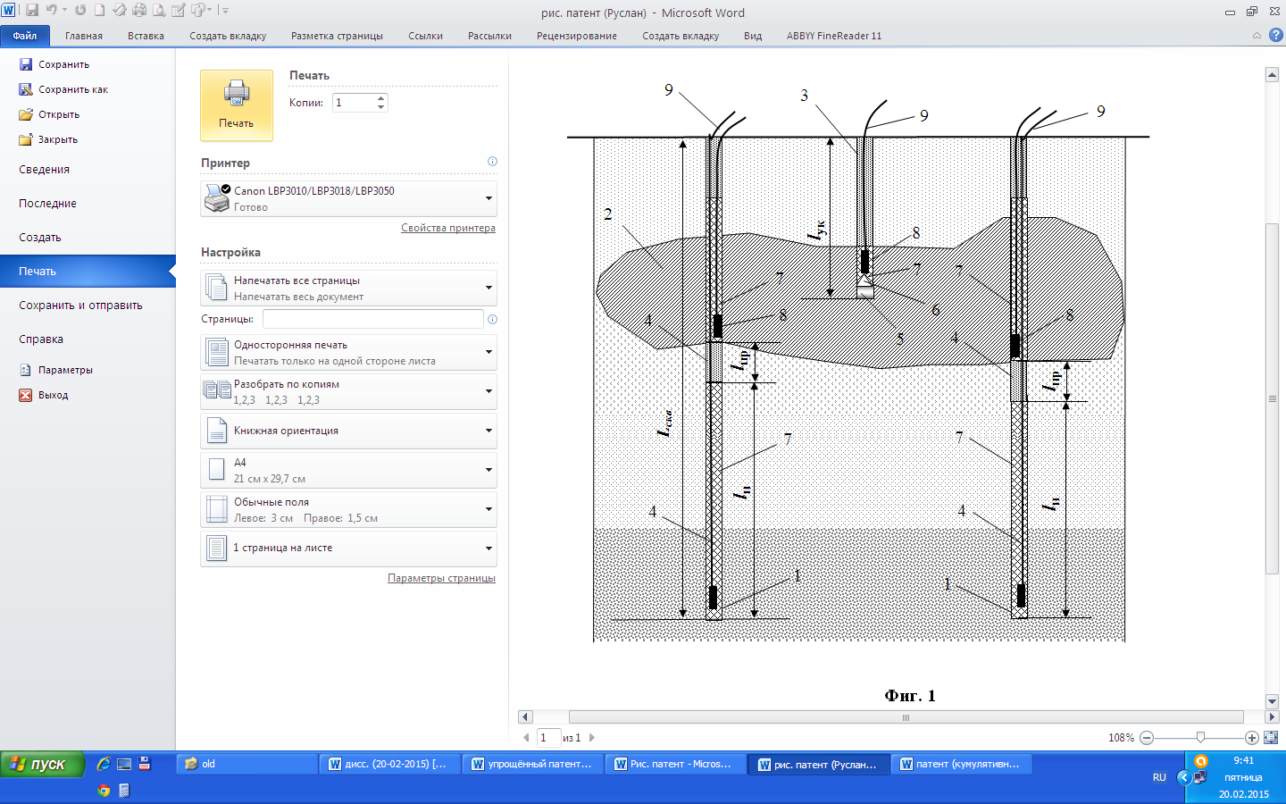

Рис. 3. Способ разрушения массива разнопрочных горных пород взрывами рассредоточенных и укороченных скважинных зарядов с кумулятивным эффектом:
1 – основные скважины; 2 – твердое включение в массиве разнопрочных горных пород; 3 – укороченная скважина; 4 – инертный промежуток из бурового шлама; 5 – пенопластовый цилиндр (высота прикладки); 6 – конус из металлической пластинки; 7 – взрывчатое вещество; 8 – промежуточный детонатор; 9 – средство инициирования с ударно-волновой трубкой неэлектрической системы инициирования.
При заряжании укороченных скважин на дно закладывают заряды с кумулятивной выемкой, которые конструируют следующим образом. В скважину в виду прокладки опускают пенопластовый цилиндр – 5 высотой (6÷8)d (где d – диаметр кумулятивного заряда, мм). Далее опускают конус – 6, изготовленный из металлической пластинки с диаметром равным диаметру скважины и имеющий угол вершины 40⁰. Затем закладывают заряд ВВ – 7, масса которого ВВ рассчитывают по формуле (10).
Взрывание рассредоточенных основных скважинных зарядов ВВ производят разновременно с опережающим короткозамедленным инициированием верхнего заряда, взрывание заряда ВВ в укороченных скважинных производят с короткозамедленным взрыванием с опережением от рассредоточенных основных скважинных зарядов на 5-10 мс.
Определены эффективные параметры буровзрывных работ при дроблении массива разнопрочных горных пород, позволяющие установить длину рассредоточенных частей основных скважинных зарядов ВВ, эффективную глубину укороченных скважин и массу заряда в них в зависимости от удельного расхода ВВ и мощности крепкого пропластка, на основе которых разработана методика их инженерного расчета.
Разработанный и промышленно внедренный способ взрывного разрушения массива разнопрочных горных пород рассредоточенными и укороченными скважинными зарядами с кумулятивным эффектом позволил произвести равномерное дробление горных пород по высоте уступа за счет направленного использования энергии взрыва по крепким пропласткам, увеличить сетку взрывных скважин на 30%, снизить удельный расход ВВ на 35% и затраты на бурения взрывных скважин на 16%.
В результате внедрения разработанного автором способа и эффективных параметров БВР при дроблении массива разнопрочных горных пород на карьере Ташкура Джерой-Сардаринского месторождения фосфоритов фактический экономический эффект составил 356,244 тыс. руб. на 80960 м³ взорванной горной массы (в ценах по состоянию на 31.12.2014 г.).
Положительные результаты опытно-промышленных взрывов защищаются в третьем научном положении.
Повышение эффективности взрывания массива разнопрочных горных пород взрывами скважинных зарядов ВВ достигается путем управления дроблением горных пород по высоте уступа с предварительным разрушением крепких пропластков в уступе укороченными скважинными зарядами с кумулятивным эффектом и последующим взрыванием основных скважин, что обеспечивает равномерное дробление горных пород по высоте уступа за счет направленного использования энергии взрыва по крепким пропласткам, расширения сетки взрывных скважин, уменьшения удельного расхода ВВ и затрат на бурение взрывных скважин.

ЗАКЛЮЧЕНИЕ
В диссертации на основе выполненных автором исследований по управлению действием взрыва теоретически и экспериментально обосновано новое актуальное научно-техническое решение, заключающееся в интенсификации процесса дробления массива разнопрочных горных пород кумулятивными зарядами при открытой разработке месторождений фосфоритов и позволившее обеспечить равномерность дробления массива по высоте уступа, снизить удельный расход ВВ и затраты на бурение, имеющее важное значение при разработке Джерой-Сардаринского месторождения фосфоритов Республики Узбекистан.
Основные научные и практические результаты исследований:
1. На основе изучения гидродинамической теории кумуляции заряда ВВ установлена максимальная скорость струи в массиве разнопрочных горных пород в зависимости от скорости звука и нормальной скорости.
2. Определен радиус разрушения кумулятивной струи при взрыве укороченного скважинного заряда ВВ в крепком пропластке в зависимости от массы заряда, глубины действия и плотности струи.
3. Определены зависимости угла схлопывания кумулятивной выемки в массиве разнопрочных горных пород: от радиуса и высоты; начальной скорости и скорости кумулятивной струи; времени схлопывания и толщины выемки, на основе которых разработана методика их инженерного расчета.
4. Установлен радиус действия кумулятивного заряда в зависимости от массы ВВ в укороченной скважине, глубины разрушения кумулятивной струи и плотности заряда. Эти изменения характеризуются степенной зависимостью с показателем, равным 1/2, на основе разработана методика их инженерного расчета.
5. На основе решения уравнений механики сплошной среды определена глубина разрушения крепкого пропластка в массиве разнопрочных горных пород в зависимости от длины струи, равной длине образующих конуса кумулятивной выемки, ее плотности и плотности крепкого пропластка, а также относительной сжимаемости крепкого пропластка и материала струи, что позволило разработать методику инженерного расчета.
6. Полупромышленными испытаниями установлено, что использование укороченного скважинного заряда ВВ с кумулятивной выемкой в нижней части позволяет за счет управления действием энергии взрыва на нижние слои взрываемого массива на 8–12% уменьшить средней размер куска взорванной горной массы и выход негабарита в 1,7 раза.
7.Установлены эмпирические зависимости изменения: скорости схлопывания кумулятивной выемки в укороченном скважинном заряде ВВ от высоты конусной облицовки; угла схлопывания воронки от высоты прокладки до крепкого пропластка; скорости кумулятивной струи от угла вершины кумулятивной облицовки и глубины разрушения крепкого пропластка от высоты прокладки, в результате которых определены конструктивные параметры кумулятивной выемки в укороченном скважинном заряде ВВ.
8. Разработан и промышленно внедрен способ взрывного разрушения массива разнопрочных горных пород рассредоточенными и укороченными скважинными зарядами с кумулятивным эффектом, позволяющий произвести равномерное дробление горных пород по высоте уступа за счет направленного использования энергии взрыва по крепким пропласткам, увеличить сетку взрывных скважин на 30%, снизить удельный расход ВВ на 35% и затраты на бурения взрывных скважин на 16%.
9. Определены эффективные параметры буровзрывных работ при дроблении массива разнопрочных горных пород, позволяющие установить длину рассредоточенных частей основных скважинных зарядов ВВ, эффективную глубину укороченных скважин и массу заряда в них в зависимости от удельного расхода ВВ и мощности крепкого пропластка, на основе которых разработана методика их инженерного расчета.
10. В результате внедрения разработанных автором способов и эффективных параметров БВР при дроблении массива разнопрочных горных пород на карьере Ташкура Джерой-Сардаринского месторождения фосфоритов фактический экономический эффект составил 356,244 тыс. руб. на 80960 м³ взорванной горной массы (в ценах по состоянию на 31.12.2014 г.).

Основные положения диссертации опубликованы в следующих работах:
В рецензируемых изданиях, рекомендуемых ВАК Минобрнауки РФ:

- Норов Ю.Д., Нутфуллаев Г.С. Специальная технология буровзрывных работ при строительстве дренажно-канализационной сети в сложных гидрогеологических условиях // Горный журнал. – Москва, – №12, 2010. – С. 21-22.
- Бунин Ж.В., Нутфуллаев Г.С. Способ взрывного разрушения массива разнопрочных горных пород // Горный информационно-аналитический бюллетень (научно-технический журнал) – Москва, - №4, 2013. – С. 340-344.
- Бунин Ж.В., Норов Ю.Д.,Нутфуллаев Г.С., Заиров Ш.Ш. Определение глубины разрушения крепкого пропластка в массиве разнопрочных горных пород зарядом взрывчатых веществ с кумулятивным эффектом // Взрывное дело – Москва, – №113/70, 2015 С.133-140.
Работы, опубликованные в других изданиях:
- Норов Ю.Д., Нутфуллаев Г.С., Эшмирзаев А.А. Исследование действия кумулятивной струи при взрыве зарядов взрывчатых веществ в разнопрочных горных породах // Материалы научно–практической конференции «Инновационные технологии горно-металлургической отрасли». – Навои, 21 октября 2011 г. – С. 83-84.
- Норов Ю.Д., Заиров Ш.Ш., Нутфуллоев Г.С. Совершенствование взрывных работ при контурном взрывании в обводненных породах на карьерах // Материалы научно–практической конференции «Инновационные технологии горно-металлургической отрасли». – Навои, 21 октября 2011 г. – С. 59-61.
- Бунин Ж.В., Норов Ю.Д., Нутфуллаев Г.С., Заиров Ш.Ш. Теоретические исследования действия сферического заряда в разнопрочных горных породах при проведении открытых горных выработок // Материалы III Всероссийской научно-практической конференции: Новые технологии в науке о Земле. – Нальчик: Каб.-Балк. ун-т, 2013. – С. 55-58.
- Нутфуллаев Г.С., Норов А.Ю., Саидахмедов Ж.А. Технология поэтапного ведения взрывных работ с использованием скважинных и щелевых зарядов взрывчатых веществ в сложных гидрогеологических условиях // Сборник научных статей Республиканской научно-практической конференции на тему: «Современные проблемы рационального недропользования». – Ташкент, 2013 г. – С. 95-96.
- Нутфуллаев Г.С., Норов А.Ю. Определение глубины пробития крепких пропластков в разнопрочных горных породах кумулятивной струей // Материалы республиканской научно-технической конференции на тему: «Перспективы развития техники и технологии и достижения горно-металлургической отрасли за годы независимости Республики Узбекистан». – Навои, 12-14 мая 2013 г. – С. 51-52.
- Нутфуллаев Г.С., Норов А.Ю. Исследование разрушения массива разнопрочных горных пород взрывом кумулятивного заряда взрывчатых веществ // Материалы республиканской научно-технической конференции на тему: «Перспективы развития техники и технологии и достижения горно-металлургической отрасли за годы независимости Республики Узбекистан». – Навои, 12-14 мая 2013 г. – С. 68-69.
- Норов Ю.Д., Насиров У.Ф., Нутфуллаев Г.С., Норматова М.Ж. Формирование щелевых зарядов при дроблении разнопрочных горных пород в сложных гидрогеологических условиях // Горный вестник Узбекистана. – Навои, 2013. – №1. – С. 12-15.
- Норов Ю.Д., Заиров Ш.Ш.., Нутфуллаев Г.С., Саидахмедов Ж.А. Способ дробления массива разнопрочных горных пород щелевыми зарядами взрывчатых веществ с использованием кумулятивного эффекта // Горный вестник Узбекистана. – Навои, 2013. – №3. – С. 25-29.
- Норов Ю.Д., Заиров Ш.Ш., Нутфуллаев Г.С. Исследование параметров кумулятивных зарядов при дроблении разнопрочных горных пород взрывом // Сб. научных статей Международной научно-технической конференции «Проблемы и пути инновационного развития горно-металлургической отрасли». – Ч. 1. – Ташкент, 27-28 ноября 2014 г. – С. 108-109.
- Бунин Ж.В., Заиров Ш.Ш., Нутфуллаев Г.С., Бобокулов А.Г. Разработка методики расчета эффективных параметров ведения буровзрывных работ в разнопрочных горных породах // Горный вестник Узбекистана. – Навои, 2015. – №1. – С. 25-29.
- Заявка на патент РФ №030937 от 27.05.2015г с регистрационным номером 2015120010, название изобретения «Способ взрывного разрушения массива разнопрочных горных пород рассредоточенными и укороченными скважинными зарядами с кумулятивным эффектом».
- Акт о внедрении результатов диссертационной работы Нутфуллоева Г.С. по теме «Интенсификация дробления массива разнопрочных горных пород зарядами взрывчатых веществ с кумулятивным эффектом». Утверждаю: Начальник рудника Мурунтау карьера Ташкура С. В. Лунин, №1-06/297 от 31.03.2015.

